【臺北醫學大學特聘教授申請注意事項】
- 申請人應備審查資料（裝訂一式5份及合併之PDF電子檔）：
(1) 特聘教授申請表；
(2) 科技部格式個人資料表(C301、C302)；
(3) 申請人自述其「主要研究內容」及研究系列性與創新性之闡述(A4一頁為限)；
(4) 特聘教授補充資料表；
(5) 近五年內被邀請於國際會議上演講、獲重大國內外獎項等。
- 申請人近五年曾獲特聘教授者，以獲獎年度以後之研究成果及主要貢獻度為審查評分項目。經獲獎肯定之論文成果不宜再重複提出特聘教授申請 (ex.獲104學年度特聘教授者若申請107學年度特聘教授時，僅能提供104/08/01以後之論文成果)。
- 所附五篇最具代表性研究成果論文，各篇成果論文如有共同作者，請分別填寫合著證明 (附表一)。
- 論文相關資訊查詢請以JCR網路版(2016年)資料為準。
- 本校特聘教授審查評分項目：
(1)近五年內研究成果之傑出性及在科學上之貢獻（包括研究論文品質、研究成果之創新突破及在學術或應用上之特殊貢獻等）；
(2)近五年內之研究成果在國際科學界被認可程度（包括論文被引用情形、被邀請於國際會議上演講、獲重大國內外獎項等）；
(3)研究成果之獨立性及是否為在國內完成或具對等地位之國際合作成果
6. 第二、三項論文被引用次數檢索結果之原始資料，其檢索步驟及範例請參考附件一。
臺北醫學大學特聘教授申請之補充資料表

- 近五年內（2013/06/01至2018/05/31）發表於國內外SCI、SSCI、EI期刊之學術論文總篇數及
Impact Factor
年份 |  | 2013/06/01至2013/12/31 | 2014 | 2015 | 2016 | 2017 | 2018/01/01至2018/05/31
國內 | 論文篇數
國內 | *IF 總計
國外 | 論文篇數
國外 | *IF 總計
二、近五年內（2013/06/01至2018/05/31）在國內完成之研究成果，其中五篇最具代表性研究成果論文
- 請選列近五年內在國內完成最具代表申請者研究成果之論文五篇。候選人須為該五篇論文之第一作者或通信作者。
- Order/Field：如該篇論文在該學門共60種雜誌中排名第6，則為”6/60”(以2016年JCR網路版資料為準)
序號 | 論文資料  請依發表時間之先後順序填寫，每篇論文之資料內容依序為：  作者姓名（依原出版之排序）、題目、期刊名稱、期號、起訖頁數、出版年月 | Impact  Factor | Order/Field | 2013/06/01~2018/05/31被引用次數總計
 |  |  |  | 他人  引用次數 | *自我  引用次數

1

2

3

4

5
 | *自我引用次數--論文作者中出現申請者姓名者 |  | 合計

三、在國內完成且其近五年內（2013/06/01至2018/05/31）被引用情形最佳之十篇論文（不限近五年內發表之論文）
- 請選列在國內完成，且近五年內被引用次數最佳之十篇論文。候選人須為該十篇論文之第一作者或通信作者。
- Order/Field：如該篇論文在該學門共60種雜誌中排名第6，則為”6/60” (以2016年JCR網路版資料為準)

序號 | 論文資料  請依發表時間之先後順序填寫，每篇論文之資料內容依序為：  作者姓名（依原出版之排序）、題目、期刊名稱、期號、起訖頁數、出版年月 | Impact  Factor | Order/Field | 2013/06/01~2018/05/31被引用次數總計
 |  |  |  | 他人  引用次數 | *自我  引用次數

1

2

3

4

5

6

7

8

9

10
 | *自我引用次數--論文作者中出現申請者姓名者 |  | 合計

- 請檢附下列文件：
1.近五年內在國內完成之研究成果，其中五篇最具代表性研究成果論文之全文。
2.上述第二、三項論文被引用次數檢索結果之原始資料。
附表一
合著證明
【近五年內（2013/06/01至2018/05/31）在國內完成之五篇最具代表性研究成果論文】
著作名稱 |  |  |  |  |  |  |  | 出版  時間
傑出獎申請人完成部分或貢獻說明 | 貢 獻 度  所佔比例： |  | ％
共同作者  親自簽名 | １ |  |  | ２ |  | ３
申請人簽名： 中華民國 年 月 日
- 各篇代表性著作如有共同作者，請分別填寫本合著證明。
- 共同作者須親自簽名，共同作者如超過三人，應至少有三位共同作者代表簽名(其中應包括第一作者及通訊作者)。若共同作者為外籍人士，本表得以外文撰寫。
附件一

Web of Science 論文引用次數查詢

網址：
http://apps.webofknowledge.com/WOS_GeneralSearch_input.do?product=WOS&search_mode=GeneralSearch&SID=Q1IP@ajk8bOmhMcN4JF&preferencesSaved=&highlighted_tab=WOS

範例：
標題: A map of olfactory representation in the Drosophila mushroom body
作者: Lin, Hui-Hao; Lai, Jason Sih-Yu; Chin, An-Lun; …Chiang, Ann-Shyn等.
來源: CELL 卷: 128 期: 6 頁碼: 1205-1217 DOI: 10.1016/j.cell.2007.03.006 出版日期: MAR 23 2007

- 輸入作者(例如：Chiang, Ann-Shyn)、標題(例如：A map of olfactory representation in the Drosophila mushroom body)、出版年份(2007)
- Search

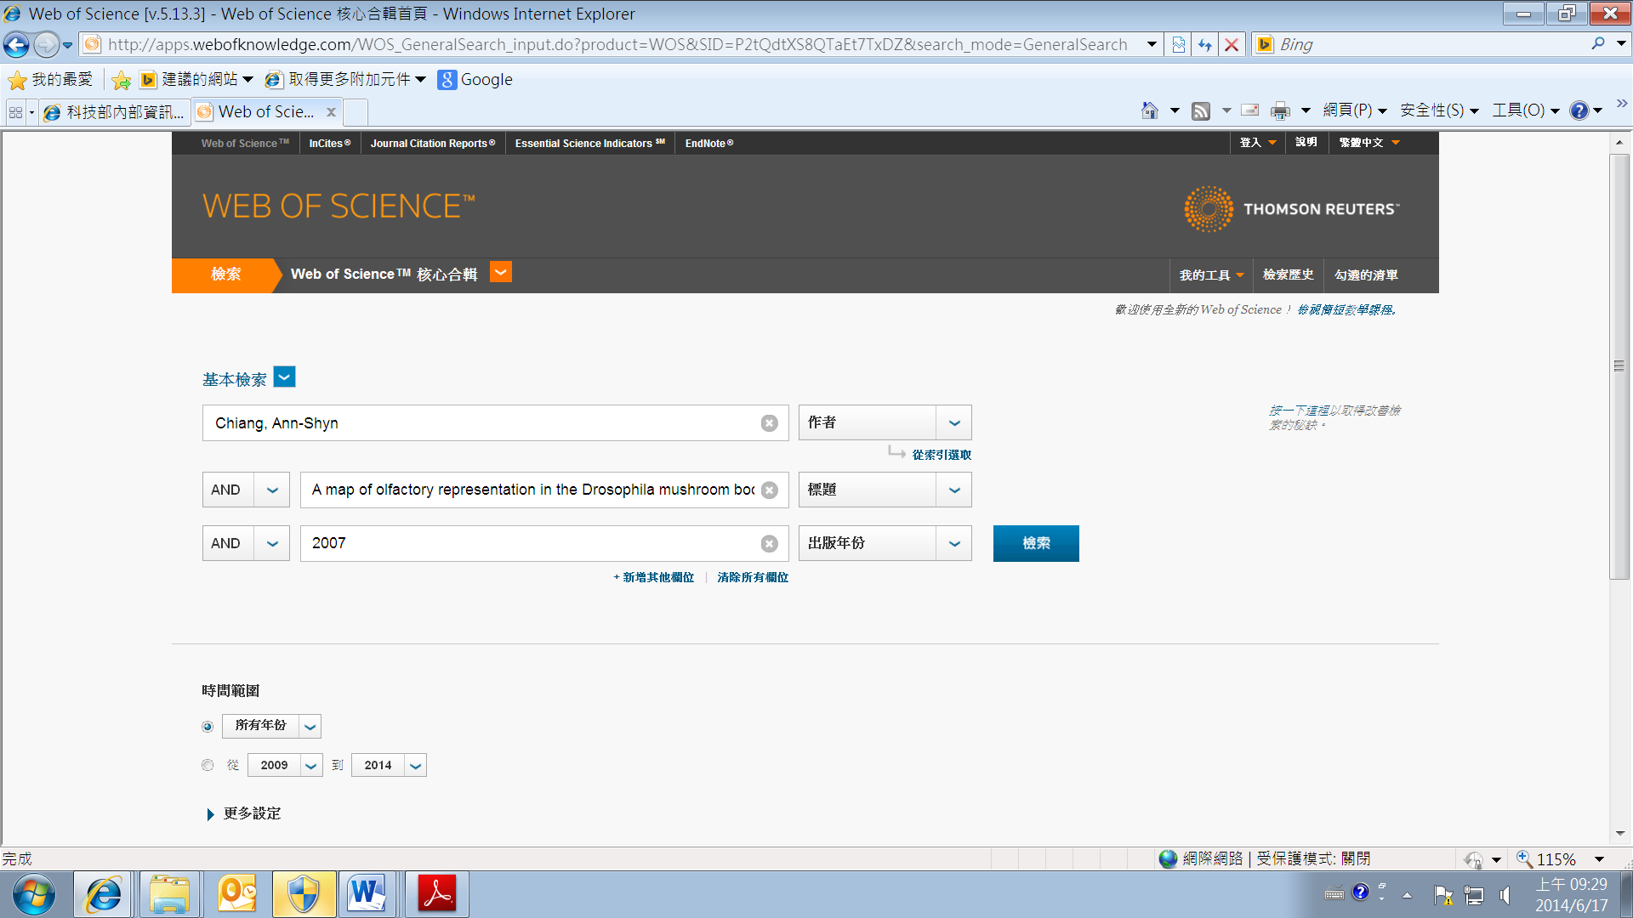

- 搜尋出1篇
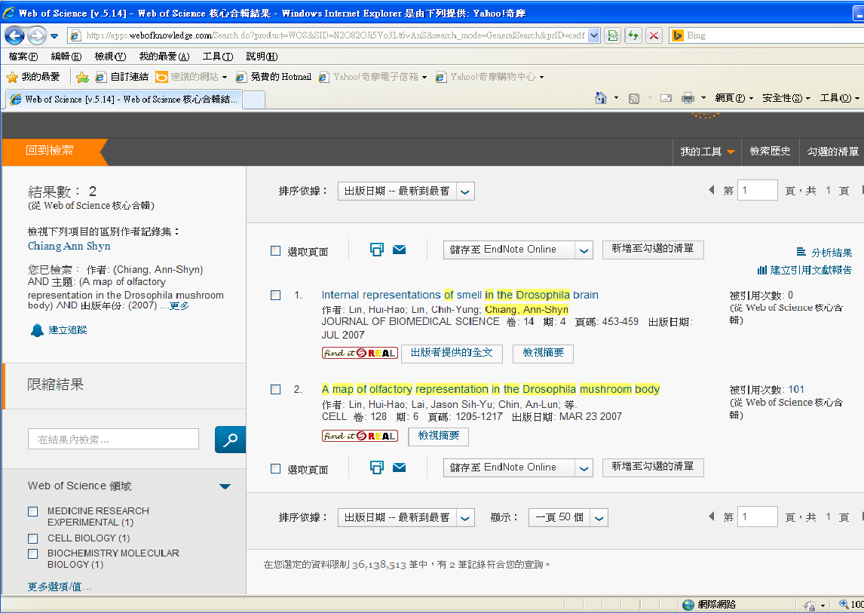
- 點選 Times Cited：101 (下圖圈處)

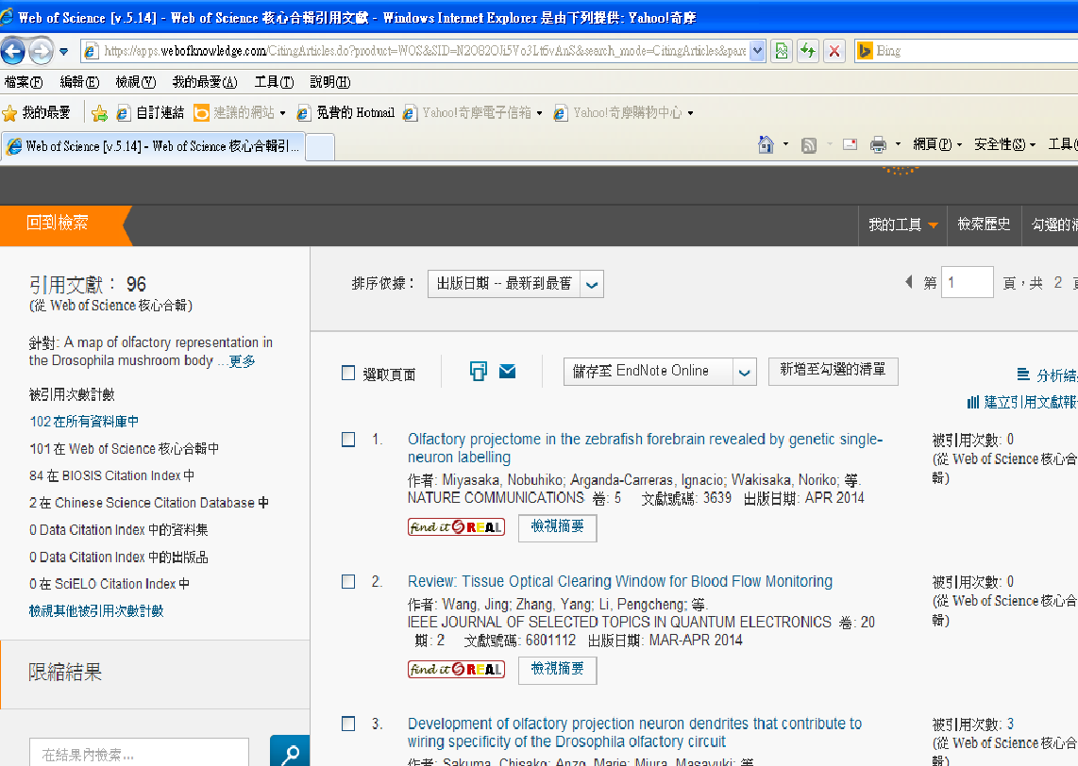
- 就會出現下面畫面(從發表至今被引用96次，要使用每筆都有來源的，所以不是101次)
- 在左邊的選項「出版年份」，設定查詢年限為2009~2014
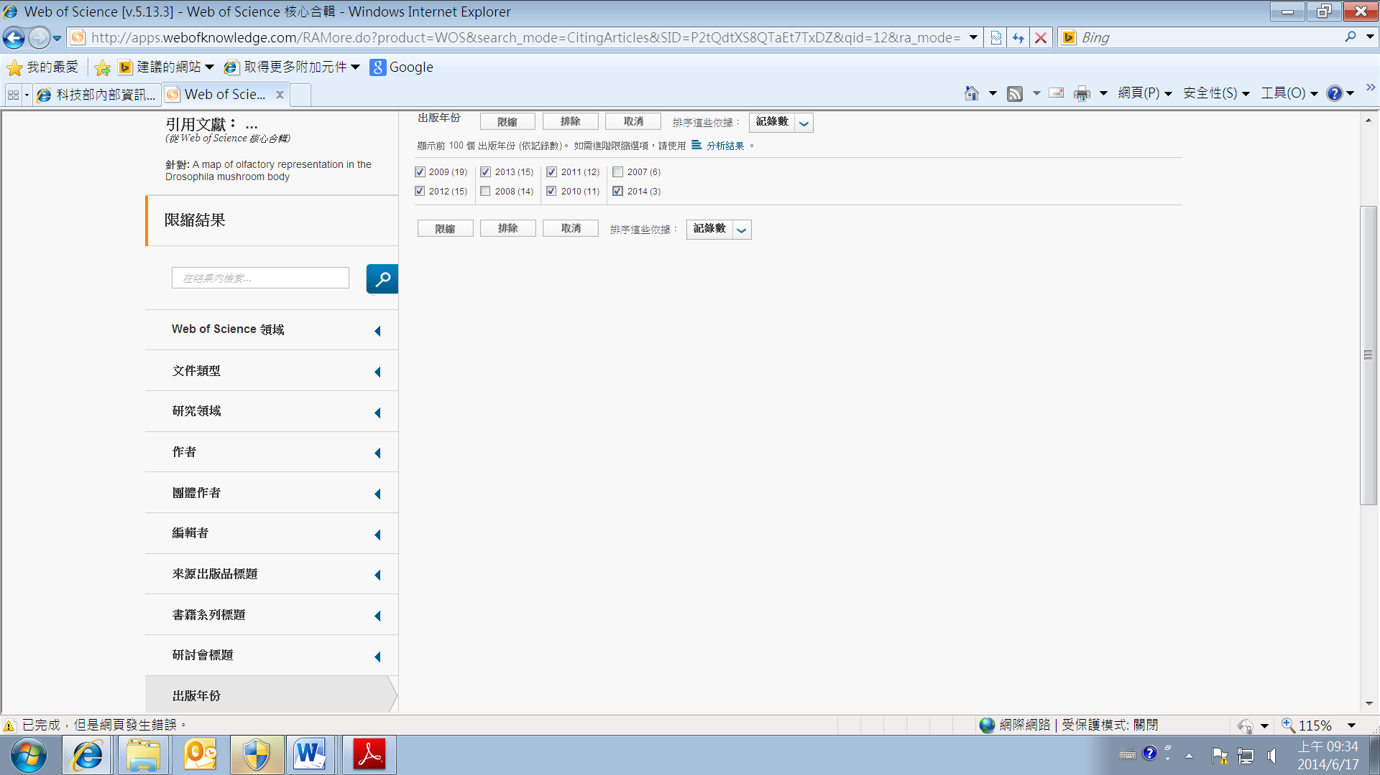

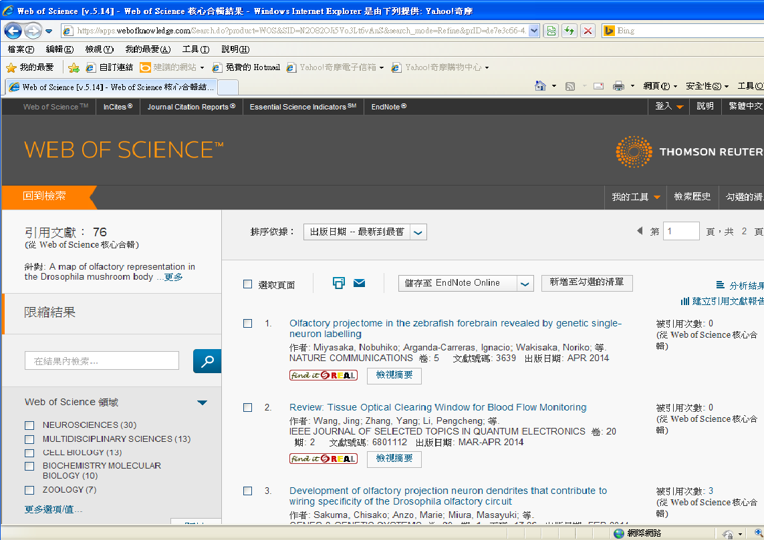
- 查詢結果為2009年至今共有76筆

- 按列印鍵，將整份「列印」成PDF檔案(我們使用的版本是一次最多列出50筆，所以若超過50筆，就是每50筆要作一次)，將所有查詢結果之檔案合併成PDF檔(請見下頁範例)
- 在檔案中標註：
- 引用期間為2009/8/1-2014/7/31：共76筆(如有2014.7.31以後的引用次數，請自行手動扣除)
(2)自我引用部分：共13筆
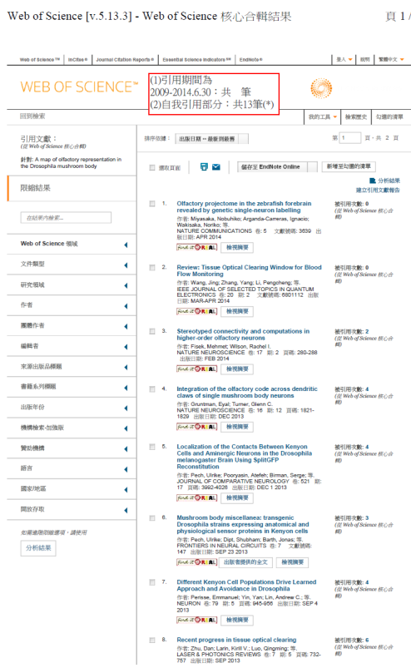

(1)引用期間為
2009/8/1~2014/7/31：共76筆
(2)自我引用部分：共13筆(*)

76

